Autochess Probabilities and Line-up Tracker là phần mềm hỗ trợ người chơi Dota2-Autochess - một game chiến thuật thời gian thực lấy cảm hứng từ Dota2 và Cờ vua, Mạt chược, và Búa Lá Kéo.

Phần mềm sử dụng OpenCV, CNN Darket-Yolov4 để nhận diện hình ảnh và PyQt5 để làm giao diện người dùng.

#Thu thập dữ liệu hình ảnh

Tất cả mọi nhân vật (quân cờ) trong Autochess đều có mặt trong bức hình dưới đây (83 nhân vật). Tuy nhiên hầu hết các nhân vật trong Autochess đều có 3 cấp độ tương ứng với 3 trang phục khác nhau nên số lượng hình ảnh cần thu thập thực chất lớn gấp 3.

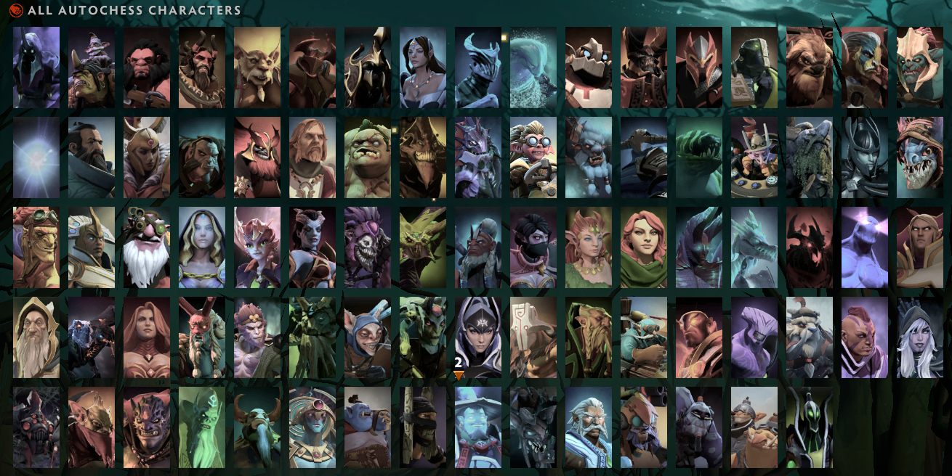

- Việc cần làm bây giờ là click vào từng nhân vật để xem chúng dưới góc nhìn 3D, chụp ảnh chúng từ nhiều góc camera khác nhau và lưu vào các thư mục riêng biệt.  
- Nhiệm vụ này có tính lặp đi lặp lại khá cao nên có thể thực hiện bằng cách xác định các tọa độ chuột cần click và sử dụng các thư viện mô phỏng thao tác bàn phím và chuột như PyAutoGUI.

- Các vị trí cần click:

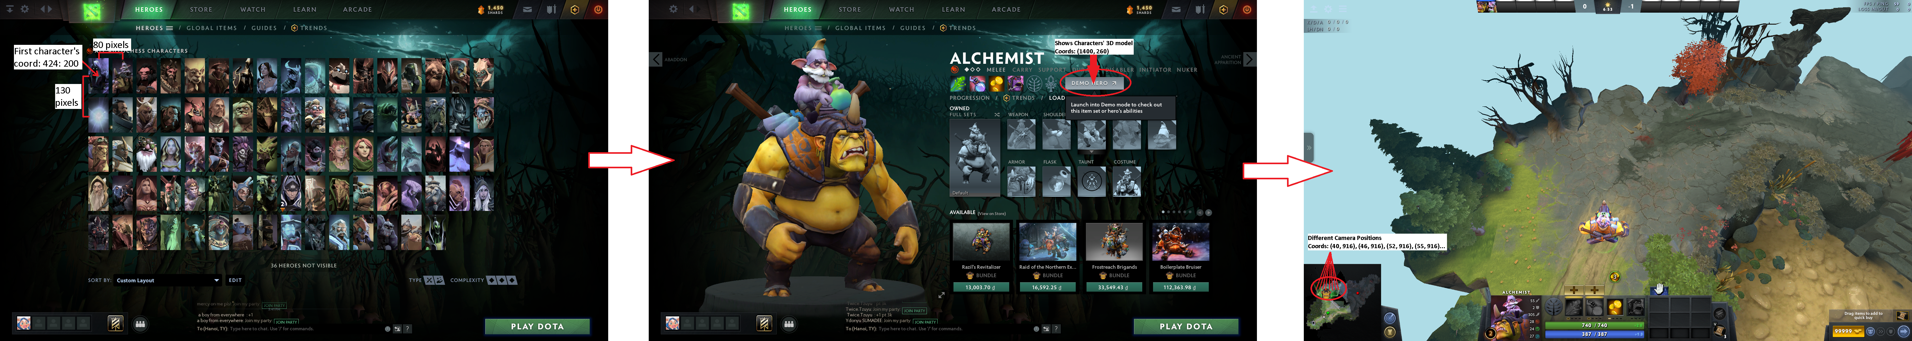

- Code được sử dụng:

import pyautogui  
import time  
import math  
import os  
  
# load constants  
first_characters_coordinate = (124, 100)  
distance_between_columns = 80  
distance_between_rows = 130  
shows_3D_model_coordinate = (1400, 260)  
camera_positions = ((40, 916), (46, 916), (52, 916), (55, 916), (58, 916), (63, 916), (66, 916), (70, 916))  
image_region = (527, 619, 848, 212)  
all_characters = ('Abaddon', 'Alchemist', 'Axe', 'BeastMaster', 'Panda', 'Chaos', 'Nyx', 'Mirana', 'Razor', 'Morphling','Clock','Doom','Barathum', 'Batrider', 'BH', 'Brood', 'Chen', 'CM', 'DarkWillow', 'Dazzle', 'Disruptor', 'DragonKnight', 'Drow','EarthShaker', 'EarthSpirit', 'Elder', 'EmberSpirit', 'Enchantress', 'Enigma', 'Grandma', 'Grim', 'Gyro', 'Huskar','IceDuck', 'Invoker', 'IO', 'Jakiro', 'Juggernaut', 'KOTL', 'Kunkka', 'LC', 'LoneDruid', 'Leshrac', 'Lich', 'Lina','Lion', 'Luna', 'Lycan', 'Mars', 'Medusa', 'Meepo', 'MonkeyKing', 'AM', 'Necrophos', 'Nevermore', 'NP', 'OgreMagi','OmniKnight', 'Oracle', 'PhuongAnh', 'Pudge', 'QOP', 'SandKing', 'SD', 'ShadowShaman', 'Sladar', 'Slark','Sniper', 'Storm', 'Sven', 'TB', 'Tide', 'Timber', 'Tiny', 'TramAnh', 'Treant', 'Troll', 'Tuskar', 'Undying','Ursa', 'Venom', 'Viper', 'Visage', 'Void', 'VoidSpirit', 'WindRanger', 'Zeus', 'Tinker', 'WitchDoctor','Terrorist', 'Rubik')  
  
  
# creates separate folders for each character  
for character in all_characters:  
 try:  
 os.mkdir("G:/all_characters/" + character)  
 except OSError as error:  
 pass  
  
  
# iterates through all characters  
for i in range(len(all_characters)):  
  
 # identify which row we are currently at (each row has 17 characters)  
 row = math.floor(i/17)  
  
 # calculates character's coordinate  
 coordinate = first_characters_coordinate[0] + i * distance_between_columns, \  
 first_characters_coordinate[1] + distance_between_rows * row  
  
 # mouse clicks to select character  
 pyautogui.click(coordinate)  
 time.sleep(0.5)  
  
 # mouse clicks to select "shows character's 3D model"  
 pyautogui.click(shows_3D_model_coordinate)  
 time.sleep(3)  
  
 # iterates through all camera positions, we want to take 20 pictures for each position  
 for j in range(len(camera_positions)*20):  
  
 # selects camera position and takes a picture  
 pyautogui.click(camera_positions[math.floor(j/20)])  
 img = pyautogui.screenshot(region=image_region)  
  
 # changes directory to the current character folder and saves screenshot  
 os.chdir("G:/all_characters/" + all_characters[i])  
 img.save(all_characters[i] + "_pos_" + str(math.floor(j/20) + 1) + "_" str(f"{j%20:02d}") + ".png")

- Kết quả sau khi để script tự chạy trong 30’

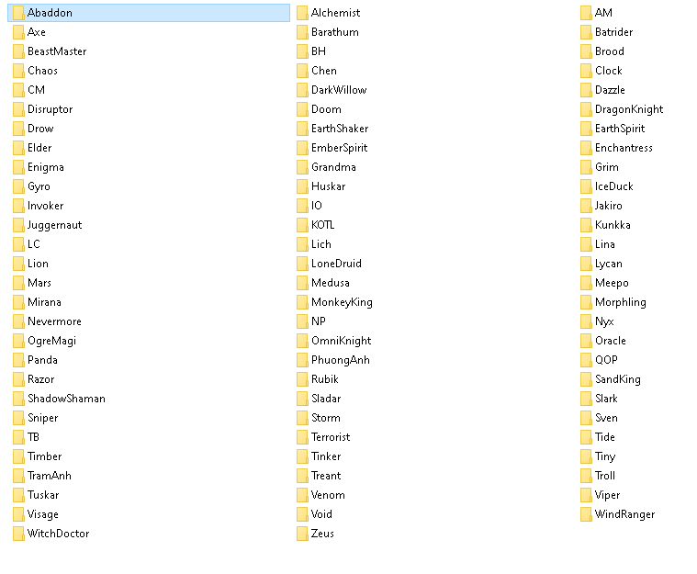

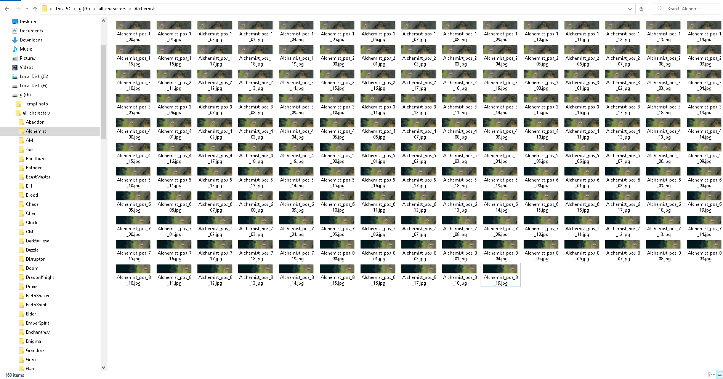

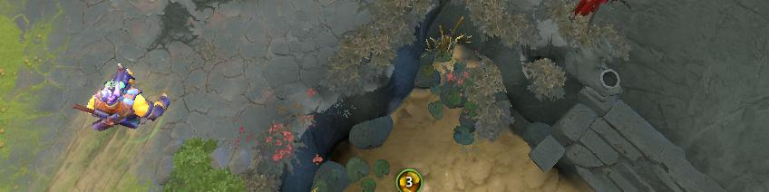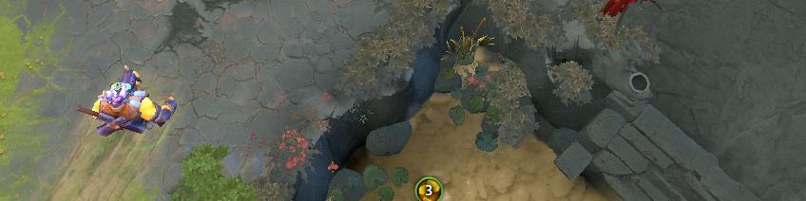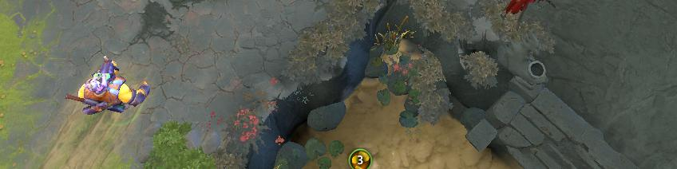

- Mặc trang phục cấp 2 và cấp 3 cho nhân vật và lặp lại script trên ta được:

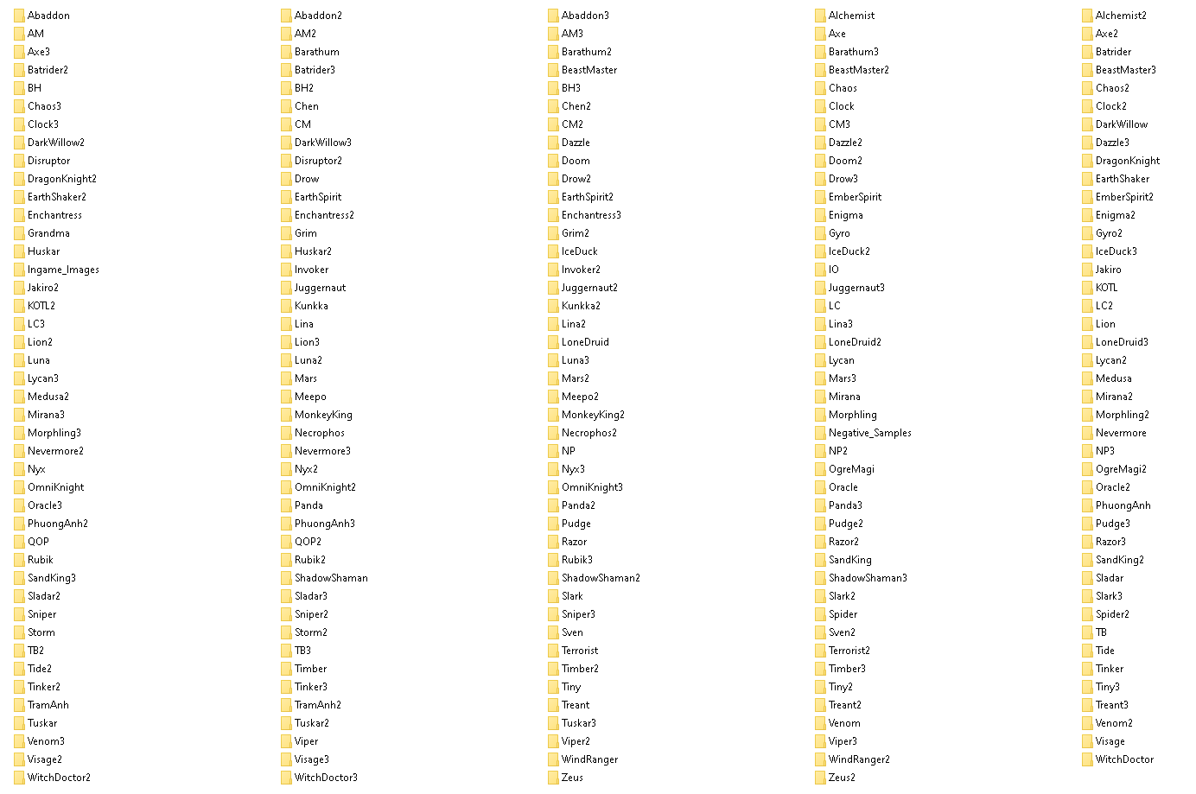

# Loại bỏ background và dán nhãn hàng loạt nhân vật đơn lẻ

1. Loại bỏ background:

- Bước đầu tiên cần thực hiện là vẽ mặt nạ (mask) cho nhân vật và loại bỏ hình nền (background). Có nhiều thuật toán khác nhau có thể sử dụng nhưng phù hợp nhất có lẽ là OpenCV BackgroundSubtractor (https://docs.opencv.org/3.4/d7/df6/classcv_1_1BackgroundSubtractor.html) vì chúng ta có sẵn hình nền bao gồm nhân vật và hình nền không bao gồm nhân vật (negative sample).

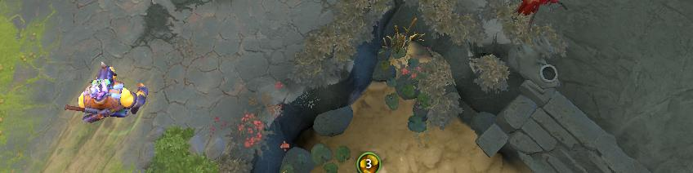

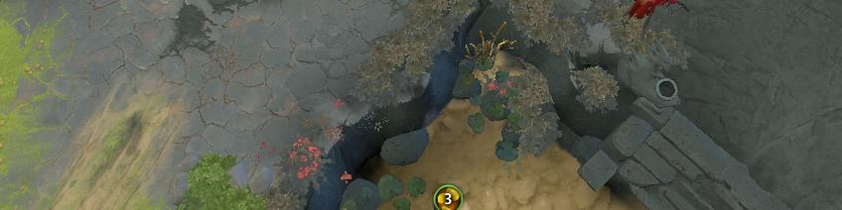

- khởi tạo mô hình:

backgroundSubtractor = cv2.createBackgroundSubtractorKNN(history=1, dist2Threshold=1200)

- history là tổng số khung hình (frame) trước đó mà được tính là có ảnh hưởng/được mang ra so sánh với khung hình hiện tại, ở đây chúng ta chỉ cần 1 khung hình trước đó.

- dist2Threshold là bình phương khoảng cách (mức độ khác biệt) khi so sánh các pixels của 2 bức ảnh với nhau. Nếu con số này được thiết lập quá thấp thì kết quả sẽ có rất nhiều nhiễu (noises), còn nếu được thiết lập quá cao thì nhân vật sẽ bị mất các chi tiết.

- Có 3 thứ chúng ta có thể làm để tối thiểu noises, thứ nhất là bôi đen toàn bộ bức ảnh chỉ trừ một khoảng xung quanh nhân vật. Để làm được vậy ta cần xác định được các vị trí mà nhân vật sẽ đứng cũng như chiều dài và chiều rộng của nhân vật

- Thứ 2 là sử dụng Gaussian Blur (làm mờ phân phối chuẩn) để “dung hòa” 2 bức ảnh, những sự khác biệt quá nhỏ giữa 2 bức ảnh sẽ trở nên giống nhau hơn

background_image = cv2.GaussianBlur(background_image, (5, 5), 0)

- Thứ 3 là sử dụng các thuật toán giảmnhiễu sau khi đã loại bỏ background:

* thuật toán hình thái học: Opening Morphology giúp loại bỏ các nhiễu nhỏ đứng một mình xung quanh nhân vật
* thuật toán hình thái học Closing Morphology giúp lấp đầy các chi tiết bị mất của nhân vật
* thuật toán giảm nhiễu không sử dụng giá trị trung bình của các điểm ảnh địa phương (Non-Local Means Denoising)

kernel = np.ones((3, 3), np.uint8)  
foregroundmask = cv2.morphologyEx(foregroundmask, cv2.MORPH_OPEN, kernel)  
foregroundmask = cv2.morphologyEx(foregroundmask, cv2.MORPH_CLOSE, kernel)

foregroundmask = cv2.fastNlMeansDenoising(foregroundmask, None, 30, 7, 21)

- Áp dụng mô hình:

backgroundSubtractor.apply(background_image, learningRate=0.99)

backgroundSubtractor.apply(background_image, learningRate=0.99)

backgroundSubtractor.apply(background_image, learningRate=0.99)

backgroundSubtractor.apply(background_image, learningRate=0.99)

foregroundmask = backgroundSubtractor.apply(character_image, learningRate=0)

- learningRate là tốc độ mô hình “học” – khi đối số này bằng 0 thì mô hình sẽ hoàn toàn không cập nhật, khi đối số này bằng 1 thì background đã được học trước đó sẽ bị loại bỏ và mô hình sẽ được khởi tạo lại bắt đầu từ khung hình hiện tại. Ta cần mô hình học nhanh nhất có thể nên learningRate sẽ để ở mức 0.99. Ngoài ra mô hình cũng cần ít nhất 4 khung hình để “học”

- Ta áp dụng learningRate = 0 cho bức hình có nhân vật vì ta không muốn mô hình nghĩ bức hình đó là background. Giá trị trả về là mặt nạ của nhân vật.

- Kết quả sau khi áp dụng bitwise_and giữa mặt nạ và hình ảnh ban đầu:

background_removed_image = cv2.bitwise_and(character_image, character_image, mask=foregroundmask)

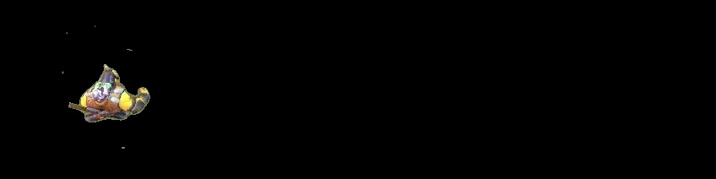

2. Tìm đường viền:

- Với thuật toán FindContour của OpenCV: (<https://docs.opencv.org/3.4/d3/dc0/group__imgproc__shape.html#ga17ed9f5d79ae97bd4c7cf18403e1689a>)   
ta có thể tìm đường viền cho tất cả các vật thể trong hình ảnh. Do đã loại bỏ background, ta có thể dễ dàng xác định nhân vật của chúng ta bằng cách tìm đường viền có diện tích lớn nhất.

contours, hierarchy = cv2.findContours(foregroundmask, cv2.RETR_TREE, cv2.CHAIN_APPROX_NONE)

- Bắt buộc phải sử dụng mặt nạ foregroundmask vì findContours chỉ có thể tìm đường viền quanh những vật thể trắng trên nền đen (RGB = 255).

- tham số cv2.RETR_TREE thiết lập phương thức trả về đường viền, ở đây, OpenCV sẽ truy xuất tất cả các đường viền trả về một hệ thống phân cấp đầy đủ của các đường viền được lồng vào nhau.

- tham số cv2.CHAIN_APPROX_NONE thiết lập thuật toán xác định đường viền, ở đây, OpenCV sẽ tìm tất cả các điểm trên đường viền.

- Sử dụng hàm cv2.contourArea ta có thể tìm diện tích của các đường viền:

areas = [cv2.contourArea(c) for c in contours]

- sắp xếp theo thứ tự lớn đến bé và sử dụng hàm cv2.boundingRect ta được giá trị trả về là tọa độ trên cùng góc trái của đường viền lớn nhất cùng với chiều rộng và chiều dài:

temp_areas = sorted(areas, reverse = True)  
x, y, w, h = cv2.boundingRect(contours[areas.index(temp_areas[0])])

3. Dán nhãn:

- Nhãn trong mô hình YOLO có công thức như sau:

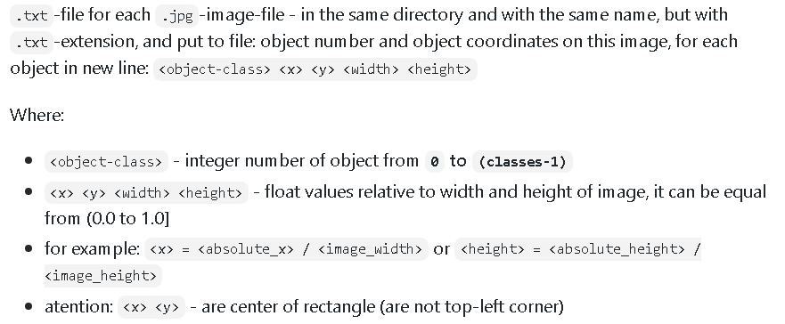

- Do vậy, công thức chuyển đổi từ các giá trị của OpenCV sang YOLO sẽ như sau:

x_yolo = (x + w)/2/IMAGE_WIDTH  
y_yolo = (y + h)/2/IMAGE_HEIGHT  
width_yolo = w /IMAGE_WIDTH  
height_yolo = h /IMAGE_HEIGHT

- Tên của nhãn sẽ chính là tên của folder chứa nhân vật.

- Code được sử dụng:

import cv2  
import os  
import numpy as np  
  
  
"""  
Loads constants to ram  
"""  
  
# Images shape  
IMAGE_WIDTH = 848  
IMAGE_HEIGHT = 212  
  
  
# 8 positions where characters stand, we will blacken all other parts of the images to remove noises  
POS_LIST = [(105, 140), (105, 202), (105, 294), (105, 388), (105, 480), (105, 542), (105, 634), (105, 726)]  
  
  
# Mapping characters names to their numbers  
f = open('heroes_names.txt', "r").read().splitlines()  
dict = {}  
count = 0  
for hero in f:  
 dict[hero] = count  
 count += 1  
  
  
"""  
Defines remove-background function. Some parameters have default values and can be used for most cases. However,   
there are abnormalities that require tweaking (characters that are too big, characters whose colors are similar to the  
background's they stand on)  
"""  
def remove_background(background_image_path, character_image_path, hero_height=170, hero_width=150, threshold=1200):  
 # Reads images  
 background_image = cv2.imread(background_image_path)  
 character_image = cv2.imread(character_image_path)  
  
 # Creates a model  
 backgroundSubtractor = cv2.createBackgroundSubtractorKNN(history=1, dist2Threshold=threshold)  
  
 # Gaussian blurs images to "harmonize" them  
 background_image = cv2.GaussianBlur(background_image, (5, 5), 0)  
 character_image = cv2.GaussianBlur(character_image, (5, 5), 0)  
  
 # Lets the model "learn" the background, it needs at least 4 frames  
 backgroundSubtractor.apply(background_image, learningRate=0.99)  
 backgroundSubtractor.apply(background_image, learningRate=0.99)  
 backgroundSubtractor.apply(background_image, learningRate=0.99)  
 backgroundSubtractor.apply(background_image, learningRate=0.99)  
  
 # Model identifies the differences, i.e., the character, from background and return a mask  
 foregroundmask = backgroundSubtractor.apply(character_image, learningRate=0)  
  
 # Creates a kernel  
 kernel = np.ones((3, 3), np.uint8)  
  
 # Applies various denoising methods to the mask  
 foregroundmask = cv2.morphologyEx(foregroundmask, cv2.MORPH_OPEN, kernel)  
 foregroundmask = cv2.morphologyEx(foregroundmask, cv2.MORPH_CLOSE, kernel)  
 foregroundmask = cv2.fastNlMeansDenoising(foregroundmask, None, 30, 7, 21)  
  
 # Removes dispersed, low-value noises and cranks up character's pixels' values  
 ret, foregroundmask = cv2.threshold(foregroundmask, 50, 255, cv2.THRESH_BINARY)  
  
 # Gets character's position coordinate  
 position = int(character_image_path[-8])  
 position_coordinate = POS_LIST[position-1]  
  
 # Calculates a rectangle where character stands and the rest of the image will be set to 0  
 # In case character is too big then the rectangle's height is set to be the same as the image's height  
 if position_coordinate[0] > hero_height / 2:  
 to_be_removed_ara_height_1 = int(position_coordinate[0] - hero_height / 2)  
 else:  
 to_be_removed_ara_height_1 = 0  
  
 if (position_coordinate[0] + hero_height / 2) < IMAGE_HEIGHT:  
 to_be_removed_ara_height_2 = int(position_coordinate[0] + hero_height / 2)  
 else:  
 to_be_removed_ara_height_2 = IMAGE_HEIGHT  
  
 if position_coordinate[1] > hero_width / 2:  
 to_be_removed_ara_width_1 = int(position_coordinate[1] - hero_width / 2)  
 else:  
 to_be_removed_ara_width_1 = 0  
  
 if (position_coordinate[1] + hero_width / 2) < IMAGE_WIDTH:  
 to_be_removed_ara_width_2 = int(position_coordinate[1] + hero_width / 2)  
 else:  
 to_be_removed_ara_width_2 = IMAGE_WIDTH  
  
 # Sets irrelevant parts of the image to 0  
 foregroundmask[0: to_be_removed_ara_height_1, 0:IMAGE_WIDTH] = 0  
 foregroundmask[to_be_removed_ara_height_2: IMAGE_HEIGHT, 0:IMAGE_WIDTH] = 0  
 foregroundmask[0: IMAGE_HEIGHT, 0: to_be_removed_ara_width_1] = 0  
 foregroundmask[0: IMAGE_HEIGHT, to_be_removed_ara_width_2: IMAGE_WIDTH] = 0  
  
 # Applies bitwise_and to the original image.  
 background_removed_image = cv2.bitwise_and(character_image, character_image, mask=foregroundmask)  
  
 # Returns mask and background-removed image  
 return foregroundmask, background_removed_image  
  
  
"""  
Defines function to get the biggest contour from mask  
"""  
def get_image_contour_box(foregroundmask):  
 # Retrieves contours  
 contours, hierarchy = cv2.findContours(foregroundmask, cv2.RETR_TREE, cv2.CHAIN_APPROX_NONE)  
  
 # Gets a list of contours' sizes  
 areas = [cv2.contourArea(c) for c in contours]  
  
 # Sorts and gets the index the biggest contour, also, gets the bounding rectangle of it.  
 temp_areas = areas  
 temp_areas = sorted(temp_areas, reverse=True)  
 x, y, w, h = cv2.boundingRect(contours[areas.index(temp_areas[0])])  
  
 # Return coordinate, width, height of bounding box  
 return x, y, w, h  
  
  
"""  
Defines function to create a txt file that stores character's number and bounding box  
"""  
def create_label_and_draw_bounding_box(character_image_path, character_number, x, y, w, h):  
 # Changes coordinate, width, height to YOLO format  
 x_yolo = (x + w) / 2 / IMAGE_WIDTH  
 y_yolo = (y + h) / 2 / IMAGE_HEIGHT  
 width_yolo = w / IMAGE_WIDTH  
 height_yolo = h / IMAGE_HEIGHT  
  
 # Writes txt file  
 with open(character_image_path[0:-4] + ".txt", "w+") as f:  
 f.write(f"{character_number} {x_yolo} {y_yolo} {width_yolo} {height_yolo}")  
  
  
"""  
Defines main  
"""  
def main():  
 # Defines paths  
 all_characters_path = 'G:/all_characters/'  
 all_background_path = 'G:/background/'  
 all_background_removed_characters_path = 'G:/all_background_removed_characters/'  
  
 # Lists all characters' folders  
 all_characters = os.listdir(all_characters_path)  
  
 # Iterates through all folder  
 for character in all_characters:  
  
 # Lists all images from each folder  
 character_path = all_characters_path + character + "/"  
 all_images = [image for image in os.listdir(character_path) if image.endswith("jpg")]  
  
 # Iterates through all images  
 for image in all_images:  
 image_path = character_path + image  
 background_path = all_background_path + "background_pos_" + image[-8] + ".png"  
  
 # Removes background from image  
 foregroundmask, background_removed_image = remove_background(background_path, image_path)  
  
 # Gets the biggest contour from image  
 x, y, w, h = get_image_contour_box(foregroundmask)  
  
 # Gets character's number  
 character_number = dict[character]  
  
 # Goes to character folder  
 os.chdir(character_path)  
  
 # Creates label for image  
 create_label_and_draw_bounding_box(image_path, character_number, x, y, w, h)  
  
 # Goes to background-removed character folder  
 background_removed_character_path = all_background_removed_characters_path + character  
 os.chdir(background_removed_character_path)  
  
 # Saves background-removed images and creates label  
 cv2.imwrite(background_removed_character_path + image, foregroundmask)  
 create_label_and_draw_bounding_box(background_removed_character_path + image, character_number, x, y, w, h)  
  
  
if __name__ == "__main__":  
 main()

- Kết quả:

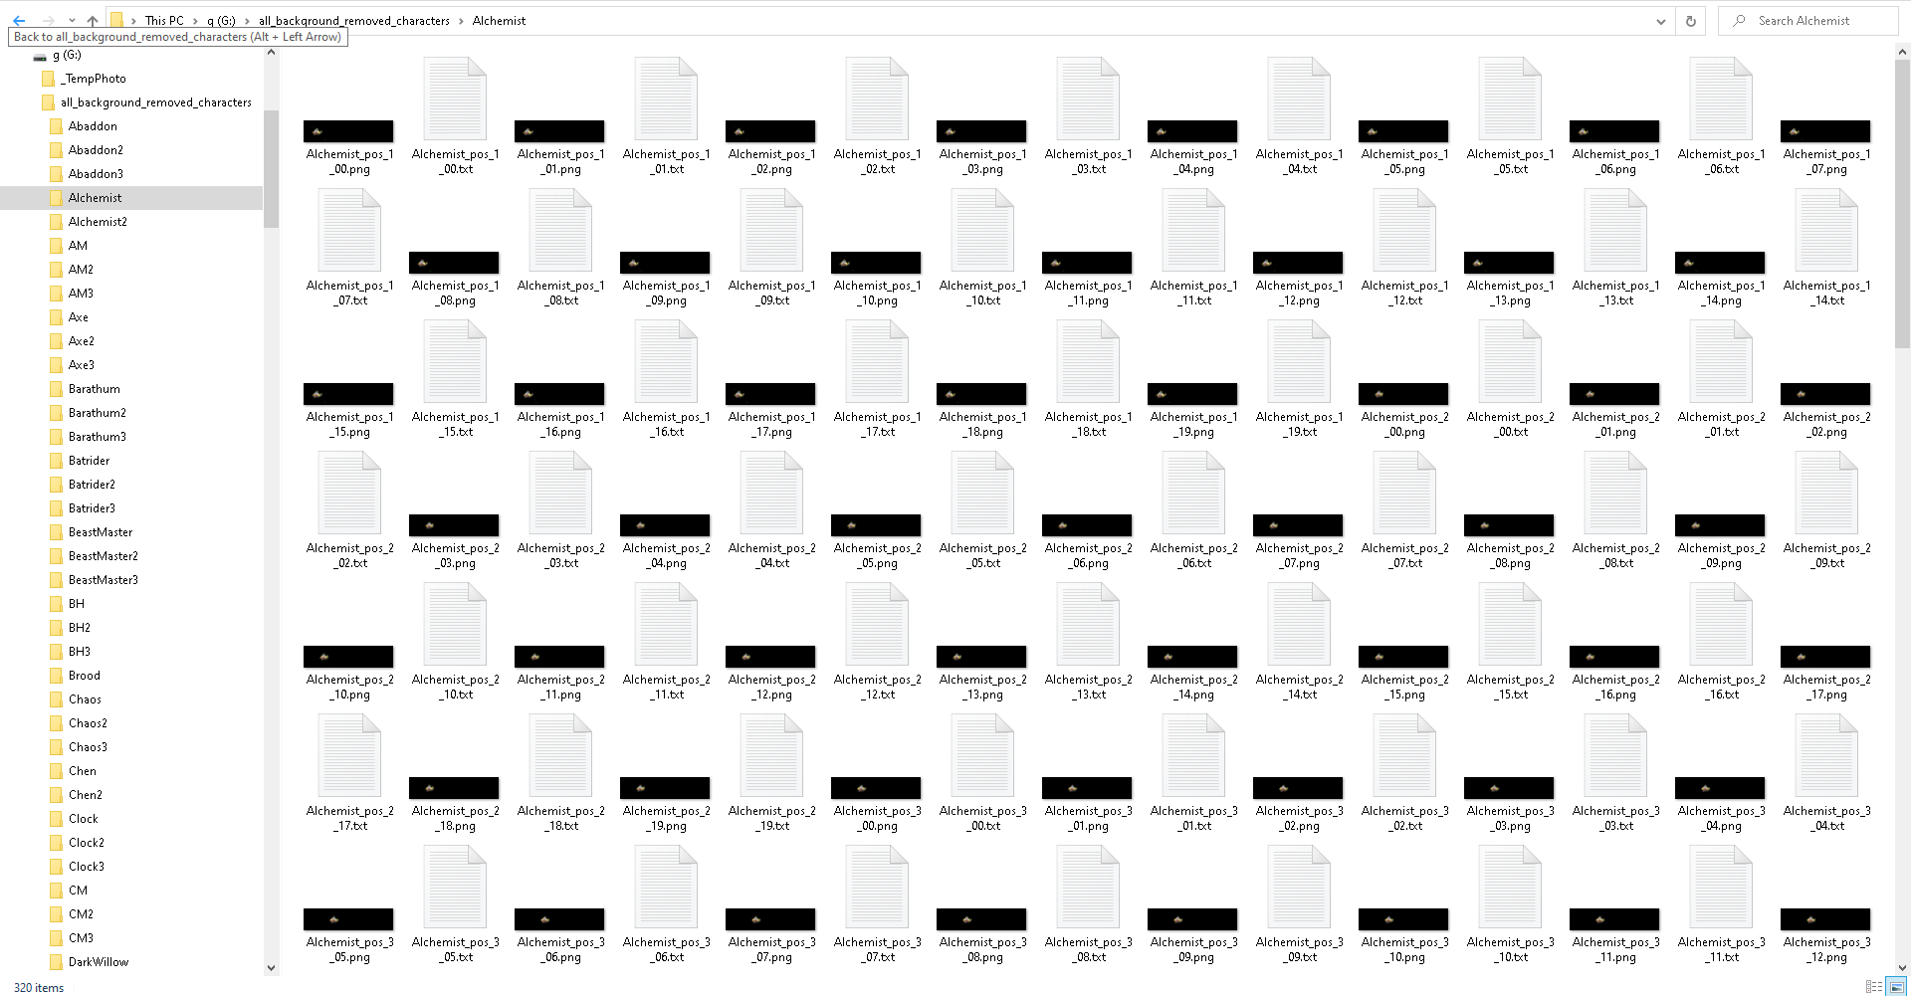

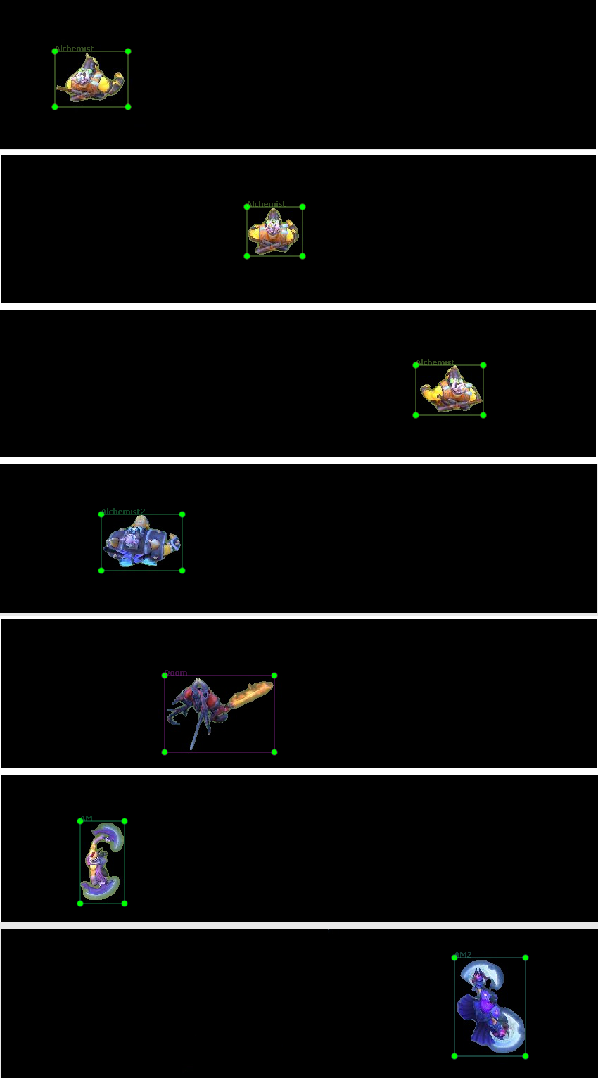

# Trộn các nhân vật với nhau và tạo nhiễu

- Nếu chúng ta để nguyên các bức ảnh như thế này thì thuật toán truyền ngược (backpropagation) sẽ không hoạt động hiệu quả. Lý do là vì đối với mỗi mẻ (batch) ta có khoảng 64 bức ảnh được chọn ngẫu nhiên sau đó chia nhỏ tiếp thành các nhóm 8x8, do đó, mô hình sẽ chỉ “nhìn” thấy một lượng ít ỏi các lớp khác nhau (classes). Hàm mất mát (loss function) cũng vì thế mà chỉ phản ánh một phần nhỏ của “bức tranh toàn cảnh”. Backpropagation sẽ chạy đi chạy lại “bù đắp” (thay đổi trọng số) dựa trên một số ít lớp mỗi lần và sẽ mất rất nhiều thời gian để tìm cực tiểu (global minimum) hoặc bị kẹt ở cực tiểu địa phương (local minima).

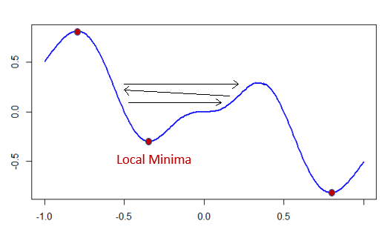

- Để khắc phục điều này, ta cần để mô hình “nhìn” thấy nhiều nhân vật nhất có thể mỗi mẻ, để chúng đều có “tiếng nói”, có ảnh hưởng đến loss function. Ta sẽ ghép 8 bức ảnh lại thành một để các nhân vật đứng cạnh nhau, đồng thời, ta cũng ghép file nhãn của chúng lại.

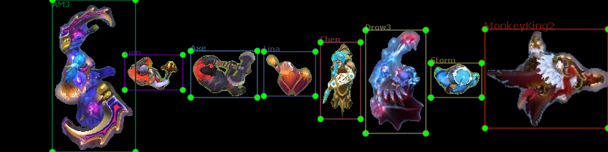

- Thêm nữa, để đảm bảo sự linh hoạt của mô hình, ta cần cung cấp thật nhiều nhiễu. Tạm thời, ta sẽ để các nhân vật đứng trên các background khác nhau trong game.

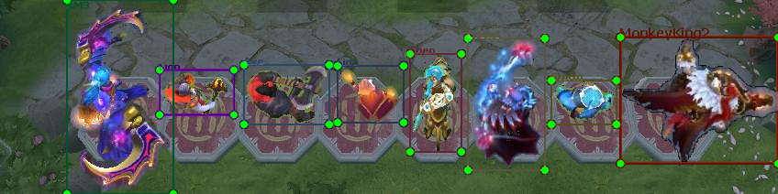

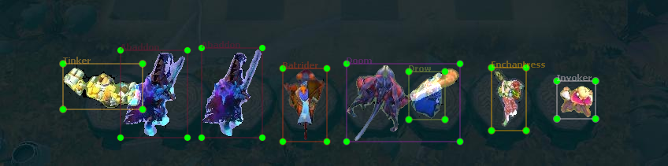

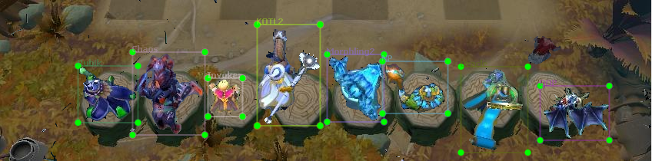

- Code được sử dụng:

import cv2  
import numpy as np  
import math  
from ctypes import wintypes, windll  
from functools import cmp_to_key  
import os  
  
"""  
Sets up path and variables for later use  
"""  
# Creates a kernel  
kernel = np.ones((3, 3), np.uint8)  
  
# Folder that stores all characters  
folder_path = "G:/all_background_removed_characters/"  
  
# Filters out desktop.ini  
all_characters = [character for character in os.listdir(folder_path) if not character.endswith("ini")]  
  
# Count variable for naming later  
count = 0  
  
"""  
Defines function to sort names with numbers alphabetically then numerically  
"""  
def winsort(data):  
 _StrCmpLogicalW = windll.Shlwapi.StrCmpLogicalW  
 _StrCmpLogicalW.argtypes = [wintypes.LPWSTR, wintypes.LPWSTR]  
 _StrCmpLogicalW.restype = wintypes.INT  
  
 cmp_fnc = lambda psz1, psz2: _StrCmpLogicalW(psz1, psz2)  
 return sorted(data, key=cmp_to_key(cmp_fnc))  
  
  
"""  
Defines main loop that combines images methodically  
"""  
# Iterates through all 212 characters  
for character_index in range(len(all_characters)):  
  
 # Lists all images of the current character, we will call it the main character  
 main_character_path = folder_path + all_characters[character_index] + "/"  
 main_character_images = winsort([image for image in os.listdir(main_character_path) if image.endswith("png")])  
  
 # Iterates through all images of the main character  
 for image_index in range(len(main_character_images)):  
 # Necessary processing to get main character's foreground mask and its inverse  
 main_image_path = main_character_path + main_character_images[image_index]  
 main_image = cv2.imread(main_image_path)  
 image_mask = cv2.cvtColor(main_image.copy(), cv2.COLOR_BGR2GRAY)  
 _, image_mask = cv2.threshold(image_mask, 5, 255, cv2.THRESH_BINARY)  
 image_mask = cv2.dilate(image_mask, kernel, iterations=1)  
 image_mask = cv2.erode(image_mask, kernel, iterations=1)  
 main_image_foreground = cv2.bitwise_and(main_image, main_image, mask=image_mask)  
 main_image_inv_mask = cv2.bitwise_not(image_mask)  
  
 # With each loop, we get 7 other "sub" characters that will stand next to the main  
 # we take modulus 212 so we don't goes out of the list  
 sub_character_1_path = folder_path + all_characters[(image_index + 1) % 212]  
 sub_character_1_images = winsort([image for image in os.listdir(sub_character_1_path) if image.endswith("png")])  
  
 # Each character has 160 images with 20 images for each position. By adding 20 and taking modulus 160 of the sum  
 # we make sure that the sub character will stand next to our main  
 sub_character_1_image_path = sub_character_1_path + "/" + sub_character_1_images[(image_index + 20) % 160]  
  
 # Similar processing to get foreground mask and its inverse  
 sub_image_1 = cv2.imread(sub_character_1_image_path)  
 sub_image_1_mask = cv2.cvtColor(sub_image_1.copy(), cv2.COLOR_BGR2GRAY)  
 _, sub_image_1_mask = cv2.threshold(sub_image_1_mask, 5, 255, cv2.THRESH_BINARY)  
 sub_image_1_mask = cv2.dilate(sub_image_1_mask, kernel, iterations=1)  
 sub_image_1_mask = cv2.erode(sub_image_1_mask, kernel, iterations=1)  
 sub_image_1_foreground = cv2.bitwise_and(sub_image_1, sub_image_1, mask=sub_image_1_mask)  
 sub_image_1_inv_mask = cv2.bitwise_not(sub_image_1_mask)  
  
 # Repeats for all other sub characters  
 sub_character_2_path = folder_path + all_characters[(image_index + 2) % 212]  
 sub_character_2_images = winsort([image for image in os.listdir(sub_character_2_path) if image.endswith("png")])  
 sub_character_2_image_path = sub_character_2_path + "/" + sub_character_2_images[(image_index + 40) % 160]  
 sub_image_2 = cv2.imread(sub_character_2_image_path)  
 sub_image_2_mask = cv2.cvtColor(sub_image_2.copy(), cv2.COLOR_BGR2GRAY)  
 _, sub_image_2_mask = cv2.threshold(sub_image_2_mask, 5, 255, cv2.THRESH_BINARY)  
 sub_image_2_mask = cv2.dilate(sub_image_2_mask, kernel, iterations=1)  
 sub_image_2_mask = cv2.erode(sub_image_2_mask, kernel, iterations=1)  
 sub_image_2_foreground = cv2.bitwise_and(sub_image_2, sub_image_2, mask=sub_image_2_mask)  
 sub_image_2_inv_mask = cv2.bitwise_not(sub_image_2_mask)  
  
 sub_character_3_path = folder_path + all_characters[(image_index + 3) % 212]  
 sub_character_3_images = winsort([image for image in os.listdir(sub_character_3_path) if image.endswith("png")])  
 sub_character_3_image_path = sub_character_3_path + "/" + sub_character_3_images[(image_index + 60) % 160]  
 sub_image_3 = cv2.imread(sub_character_3_image_path)  
 sub_image_3_mask = cv2.cvtColor(sub_image_3.copy(), cv2.COLOR_BGR2GRAY)  
 _, sub_image_3_mask = cv2.threshold(sub_image_3_mask, 5, 255, cv2.THRESH_BINARY)  
 sub_image_3_mask = cv2.dilate(sub_image_3_mask, kernel, iterations=1)  
 sub_image_3_mask = cv2.erode(sub_image_3_mask, kernel, iterations=1)  
 sub_image_3_foreground = cv2.bitwise_and(sub_image_3, sub_image_3, mask=sub_image_3_mask)  
 sub_image_3_inv_mask = cv2.bitwise_not(sub_image_3_mask)  
  
 sub_character_4_path = folder_path + all_characters[(image_index + 4) % 212]  
 sub_character_4_images = winsort([image for image in os.listdir(sub_character_4_path) if image.endswith("png")])  
 sub_character_4_image_path = sub_character_4_path + "/" + sub_character_4_images[(image_index + 80) % 160]  
 sub_image_4 = cv2.imread(sub_character_4_image_path)  
 sub_image_4_mask = cv2.cvtColor(sub_image_4.copy(), cv2.COLOR_BGR2GRAY)  
 _, sub_image_4_mask = cv2.threshold(sub_image_4_mask, 5, 255, cv2.THRESH_BINARY)  
 sub_image_4_mask = cv2.dilate(sub_image_4_mask, kernel, iterations=1)  
 sub_image_4_mask = cv2.erode(sub_image_4_mask, kernel, iterations=1)  
 sub_image_4_foreground = cv2.bitwise_and(sub_image_4, sub_image_4, mask=sub_image_4_mask)  
 sub_image_4_inv_mask = cv2.bitwise_not(sub_image_4_mask)  
  
 sub_character_5_path = folder_path + all_characters[(image_index + 5) % 212]  
 sub_character_5_images = winsort([image for image in os.listdir(sub_character_5_path) if image.endswith("png")])  
 sub_character_5_image_path = sub_character_5_path + "/" + sub_character_5_images[(image_index + 100) % 160]  
 sub_image_5 = cv2.imread(sub_character_5_image_path)  
 sub_image_5_mask = cv2.cvtColor(sub_image_5.copy(), cv2.COLOR_BGR2GRAY)  
 _, sub_image_5_mask = cv2.threshold(sub_image_5_mask, 5, 255, cv2.THRESH_BINARY)  
 sub_image_5_mask = cv2.dilate(sub_image_5_mask, kernel, iterations=1)  
 sub_image_5_mask = cv2.erode(sub_image_5_mask, kernel, iterations=1)  
 sub_image_5_foreground = cv2.bitwise_and(sub_image_5, sub_image_5, mask=sub_image_5_mask)  
 sub_image_5_inv_mask = cv2.bitwise_not(sub_image_5_mask)  
  
 sub_character_6_path = folder_path + all_characters[(image_index + 6) % 212]  
 sub_character_6_images = winsort([image for image in os.listdir(sub_character_6_path) if image.endswith("png")])  
 sub_character_6_image_path = sub_character_6_path + "/" + sub_character_6_images[(image_index + 120) % 160]  
 sub_image_6 = cv2.imread(sub_character_6_image_path)  
 sub_image_6_mask = cv2.cvtColor(sub_image_6.copy(), cv2.COLOR_BGR2GRAY)  
 _, sub_image_6_mask = cv2.threshold(sub_image_6_mask, 5, 255, cv2.THRESH_BINARY)  
 sub_image_6_mask = cv2.dilate(sub_image_6_mask, kernel, iterations=1)  
 sub_image_6_mask = cv2.erode(sub_image_6_mask, kernel, iterations=1)  
 sub_image_6_foreground = cv2.bitwise_and(sub_image_6, sub_image_6, mask=sub_image_6_mask)  
 sub_image_6_inv_mask = cv2.bitwise_not(sub_image_6_mask)  
  
 sub_character_7_path = folder_path + all_characters[(image_index + 7) % 212]  
 sub_character_7_images = winsort([image for image in os.listdir(sub_character_7_path) if image.endswith("png")])  
 sub_character_7_image_path = sub_character_7_path + "/" + sub_character_7_images[(image_index + 140) % 160]  
 sub_image_7 = cv2.imread(sub_character_7_image_path)  
 sub_image_7_mask = cv2.cvtColor(sub_image_7.copy(), cv2.COLOR_BGR2GRAY)  
 _, sub_image_7_mask = cv2.threshold(sub_image_7_mask, 5, 255, cv2.THRESH_BINARY)  
 sub_image_7_mask = cv2.dilate(sub_image_7_mask, kernel, iterations=1)  
 sub_image_7_mask = cv2.erode(sub_image_7_mask, kernel, iterations=1)  
 sub_image_7_foreground = cv2.bitwise_and(sub_image_7, sub_image_7, mask=sub_image_7_mask)  
 sub_image_7_inv_mask = cv2.bitwise_not(sub_image_7_mask)  
  
 # Gets 1 of the 20 background images each loop  
 background = cv2.imread("G:/background/" + str(image_index % 20) + ".png")  
  
 # Blacks out the parts where our characters stand  
 background = cv2.bitwise_and(background, background, mask=main_image_inv_mask)  
 background = cv2.bitwise_and(background, background, mask=sub_image_1_inv_mask)  
 background = cv2.bitwise_and(background, background, mask=sub_image_2_inv_mask)  
 background = cv2.bitwise_and(background, background, mask=sub_image_3_inv_mask)  
 background = cv2.bitwise_and(background, background, mask=sub_image_4_inv_mask)  
 background = cv2.bitwise_and(background, background, mask=sub_image_5_inv_mask)  
 background = cv2.bitwise_and(background, background, mask=sub_image_6_inv_mask)  
 background = cv2.bitwise_and(background, background, mask=sub_image_7_inv_mask)  
  
 # Combines all images together  
 result = cv2.add(background, sub_image_7_foreground)  
 result = cv2.add(result, sub_image_6_foreground)  
 result = cv2.add(result, sub_image_5_foreground)  
 result = cv2.add(result, sub_image_4_foreground)  
 result = cv2.add(result, sub_image_3_foreground)  
 result = cv2.add(result, sub_image_2_foreground)  
 result = cv2.add(result, sub_image_1_foreground)  
 result = cv2.add(result, main_image_foreground)  
  
 # Writes to a folder  
 cv2.imwrite("G:/result/" + str(count) + ".png", result)  
  
 # Gets the paths of the labels  
 main_txt_path = main_image_path[:-4] + ".txt"  
 sub_txt_1_path = sub_character_1_image_path[:-4] + ".txt"  
 sub_txt_2_path = sub_character_2_image_path[:-4] + ".txt"  
 sub_txt_3_path = sub_character_3_image_path[:-4] + ".txt"  
 sub_txt_4_path = sub_character_4_image_path[:-4] + ".txt"  
 sub_txt_5_path = sub_character_5_image_path[:-4] + ".txt"  
 sub_txt_6_path = sub_character_6_image_path[:-4] + ".txt"  
 sub_txt_7_path = sub_character_7_image_path[:-4] + ".txt"  
  
 # Reads all the labels and combines them  
 with open("G:/result/" + str(count) + ".txt", "w+") as f:  
 f.write(open(main_txt_path, "r").read().strip() + "\n")  
 f.write(open(sub_txt_1_path, "r").read().strip() + "\n")  
 f.write(open(sub_txt_2_path, "r").read().strip() + "\n")  
 f.write(open(sub_txt_3_path, "r").read().strip() + "\n")  
 f.write(open(sub_txt_4_path, "r").read().strip() + "\n")  
 f.write(open(sub_txt_5_path, "r").read().strip() + "\n")  
 f.write(open(sub_txt_6_path, "r").read().strip() + "\n")  
 f.write(open(sub_txt_7_path, "r").read().strip() + "\n")  
  
 count += 1

- Kết quả ta được 160x212 = 33920 bức ảnh được dán nhãn.

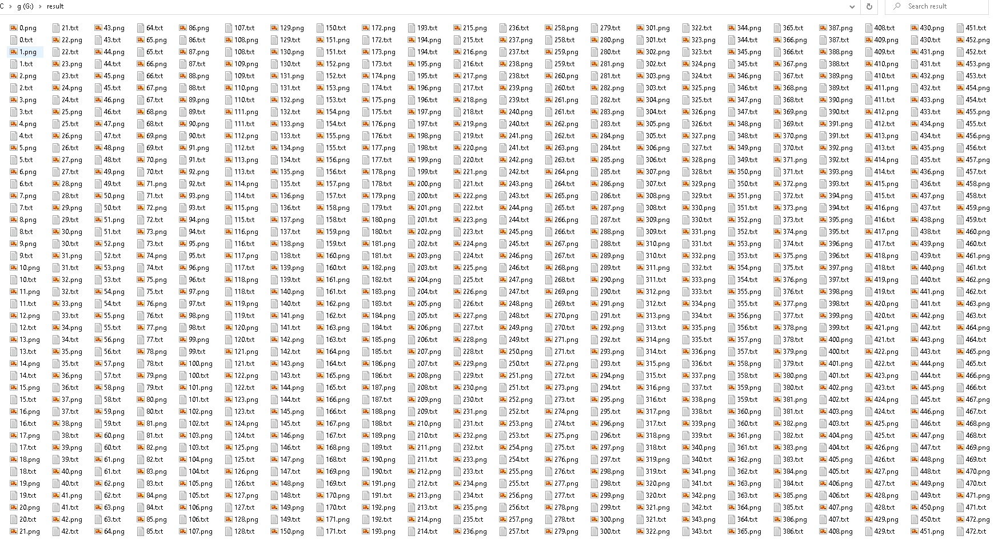

- 3 kỹ thuật có thể được sử dụng để tăng độ hiệu quả của mô hình mà ta có thể thực hiện ở bước này đó là kỹ thuật cutmix và mixup và mosaic được đề cập trong research paper của darknet yolov4 (<https://arxiv.org/abs/2004.10934>). Liệu chúng có cần thiết hay không thì ta sẽ đợi kết quả sau training.

# Dán nhãn thủ công với script hỗ trợ

- Có thể dễ dàng nhận thấy hình ảnh ghép với background của chúng ta trông gượng ép. Đó là do các hình ảnh này thiếu hiệu ứng đổ bóng, sai lệch về nguồn sáng và cường độ sáng so với hình nền. Mô hình sẽ chuẩn đoán tốt hơn khi ta cung cấp cho chúng hình sát với thực tế, vậy nên, ta sẽ chụp và dán nhãn thủ công một số hình trong game.

- Một phần mềm phổ biến để dán nhãn là labelImg. Công việc dán nhãn thủ công đòi hỏi sự tỉ mỉ, kiên trì, và rất nhiều công sức. Tuy nhiên, ta có thể làm công việc này dễ thở hơn bằng cách viết một phần mềm tìm các vật thể lớn nhất trong hình, di chuột đến các vật thể đó và thực hiện thao tác vẽ đường viền. Việc còn lại chỉ là nhập tên của nhân vật.

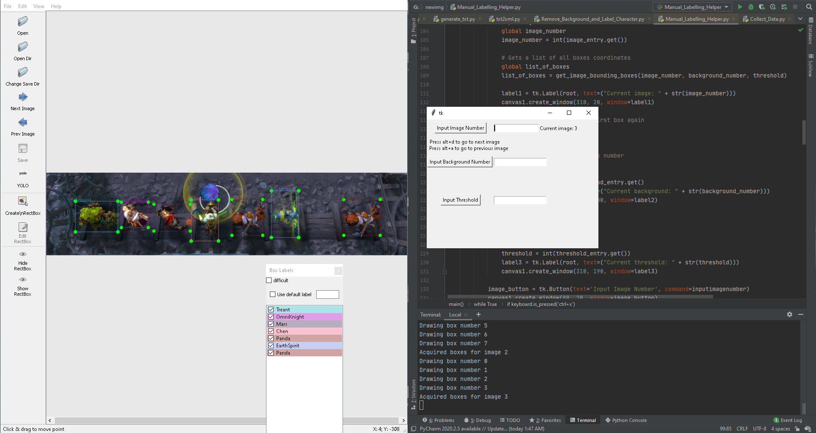

- Code được sử dụng:

import numpy as np  
import cv2  
import pyautogui  
import keyboard  
import tkinter as tk  
import time  
import os  
  
"""  
Defines global variables  
"""  
  
# Image relevant information to draw boxes  
image_number = 0  
list_of_boxes = []  
background_number = 1  
threshold = 1200  
box_number = 0  
  
# The distance from the top-left corner of our screen (1920x1080) to the image on labelImg  
labelImg_distance_x = 109  
labelImg_distance_y = 435  
  
"""  
Defines function to get image biggest objects' bounding boxes  
"""  
def get_image_bounding_boxes(image_number, background_number, threshold):  
 # Loads image  
 image_path = 'G:/ingame_images/' + str(image_number) + ".jpg"  
 ori_image = cv2.imread(image_path)  
  
 # Creates a model  
 backgroundSubtractor = cv2.createBackgroundSubtractorKNN(history=50, dist2Threshold=threshold)  
  
 # Lets model learns the new background  
 background_path = 'G:/ingame_background/' + str(background_number) + ".jpg"  
 background = cv2.imread(background_path)  
 background= cv2.GaussianBlur(background, (5, 5), 0)  
 backgroundSubtractor.apply(background, learningRate=0.99)  
 backgroundSubtractor.apply(background, learningRate=0.99)  
 backgroundSubtractor.apply(background, learningRate=0.99)  
 backgroundSubtractor.apply(background, learningRate=0.99)  
  
 # Model identifies the differences, i.e., the characters, from background and return a mask  
 blured = cv2.GaussianBlur(ori_image, (5, 5), 0)  
 foregroundmask = backgroundSubtractor.apply(blured, learningRate=0)  
  
 # Creates a kernel  
 kernel = np.ones((3, 3), np.uint8)  
  
 # Applies various denoising methods to the mask  
 foregroundmask = cv2.morphologyEx(foregroundmask, cv2.MORPH_OPEN, kernel)  
 foregroundmask = cv2.morphologyEx(foregroundmask, cv2.MORPH_CLOSE, kernel)  
 foregroundmask = cv2.fastNlMeansDenoising(foregroundmask, None, 30, 7, 21)  
  
 # Removes dispersed, low-value noises and cranks up character's pixels' values  
 ret, foregroundmask = cv2.threshold(foregroundmask, 50, 255, cv2.THRESH_BINARY)  
  
 # Retrieves contours  
 contours, hierarchy = cv2.findContours(foregroundmask, cv2.RETR_TREE, cv2.CHAIN_APPROX_NONE)  
  
 # Gets a list of contours' sizes  
 areas = [cv2.contourArea(c) for c in contours]  
  
 # Sorts for the biggest contours  
 temp_areas = areas  
 temp_areas = sorted(temp_areas, reverse=True)  
  
 # gets a list of indexes of 10 biggest contours  
 list_of_indexs = []  
 for i in range(0, 10):  
 list_of_indexs.append(areas.index(temp_areas[i]))  
  
 # returns the on-screen coordinates of those contours  
 list_of_boxes = []  
 for i in range (0, 10):  
 x, y, w, h = cv2.boundingRect(contours[list_of_indexs[i]])  
 list_of_boxes.append(((x+labelImg_distance_x, y+labelImg_distance_y), ((x+w+labelImg_distance_x), (y+h+labelImg_distance_y))))  
 return(list_of_boxes)  
  
  
"""  
Defines main with a tkinter main event loop for input  
"""  
def main():  
 global image_number  
 global list_of_boxes  
 global box_number  
 while True:  
 # Creates a simple GUI when ctrl+x are pressed to enter values  
 if keyboard.is_pressed('ctrl+x'):  
 root = tk.Tk()  
 canvas1 = tk.Canvas(root, width=400, height=300)  
 canvas1.pack()  
  
 # Creates 3 entries for necessary information to find bounding boxes  
 image_entry = tk.Entry(root)  
 background_entry = tk.Entry(root)  
 threshold_entry = tk.Entry(root)  
 canvas1.create_window(220, 20, window=image_entry)  
 canvas1.create_window(220, 100, window=background_entry)  
 canvas1.create_window(220, 190, window=threshold_entry)  
   
 # Help text  
 helptext = tk.Label(root, text=("Press alt+d to go to next image\n Press alt+a to go to previous image"))  
 canvas1.create_window(90, 60, window=helptext)  
  
 # Defines function to update image's number and path when button is clicked  
 def inputimagenumber():  
 global image_number  
 image_number = int(image_entry.get())  
  
 # Gets a list of all boxes coordinates  
 global list_of_boxes  
 list_of_boxes = get_image_bounding_boxes(image_number, background_number, threshold)  
  
 label1 = tk.Label(root, text=("Current image: " + str(image_number)))  
 canvas1.create_window(310, 20, window=label1)  
  
 # Starts counting from the first box again  
 global box_number  
 box_number = 0  
  
 # Function to update background's number  
 def inputbackground():  
 global background_number  
 background_number = background_entry.get()  
 label2 = tk.Label(root, text=("Current background: " + str(background_number)))  
 canvas1.create_window(310, 100, window=label2)  
  
  
 # Function to update threshold  
 def inputthreshold():  
 global threshold  
 threshold = int(threshold_entry.get())  
 label3 = tk.Label(root, text=("Current threshold: " + str(threshold)))  
 canvas1.create_window(310, 190, window=label3)  
   
 # Draws buttons  
 image_button = tk.Button(text='Input Image Number', command=inputimagenumber)  
 canvas1.create_window(80, 20, window=image_button)  
  
 background_button = tk.Button(text='Input Background Number', command=inputbackground)  
 canvas1.create_window(78, 100, window=background_button)  
  
 threshold_button = tk.Button(text='Input Threshold', command=inputthreshold)  
 canvas1.create_window(80, 190, window=threshold_button)  
   
 root.mainloop()  
   
 # Goes to next image when alt+d are pressed  
 if keyboard.is_pressed('alt+d'):  
 image_number += 1  
 list_of_boxes = get_image_bounding_boxes(image_number, background_number, threshold)  
 print("Acquired boxes for image " + str(image_number))  
 box_number = 0  
 time.sleep(1)  
  
 # Goes to next image when alt+a are pressed  
 if keyboard.is_pressed('alt+a'):  
 image_number -= 1  
 list_of_boxes = get_image_bounding_boxes(image_number, background_number, threshold)  
 print("Acquired boxes for image " + str(image_number))  
 box_number = 0  
 time.sleep(1)  
   
 # Draw boxes from largest to smallest each time tab is pressed  
 if keyboard.is_pressed("tab"):  
 pyautogui.dragTo(list_of_boxes[box_number][1])  
 print("Drawing box number " + str(box_number))  
 box_number +=1  
 time.sleep(1)  
  
  
if __name__ == "__main__":  
 main()

# Train mô hình

- Kiến trúc được sử dụng là Darknet YoloV4 của AlexeyAB, ta cần tạo file config tuân theo format của Yolo:

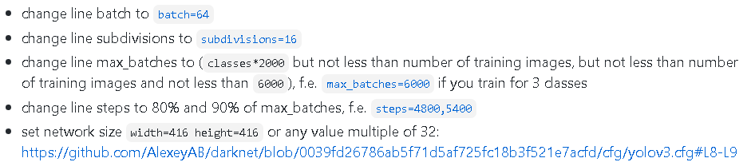

- Mỗi batch trong YoloV4 là tổng số lượng hình ảnh mà mô hình phải “nhìn thấy” trước khi nó được cập nhật. Ta sẽ thiết lập ở mức mặc định = 64 hình

- subdivisions là ước số để chia nhỏ batch nhằm tránh tình trạng quá tải bộ nhớ GPU. Con số này càng lớn thì mô hình sẽ train lâu hơn nhưng cũng giảm thiểu yêu cầu về bộ nhớ.

- Vì ta chỉ có 33920 bức ảnh nên max_batches sẽ là 212 (tổng số nhân vật) x 2000 = 424000. Mô hình sẽ dừng train sau thời điểm này.

- Steps sẽ là 424000x0.8 và 424000x0.9 = 339200 và 381600, tại các iterations này, learning rate sẽ được thay đổi theo một tỷ lệ scalar.

- network size được để ở mặc định 416x416 do ta sẽ sử dụng google colab để train mô hình và bộ nhớ của GPU miễn phí chỉ có hạn.

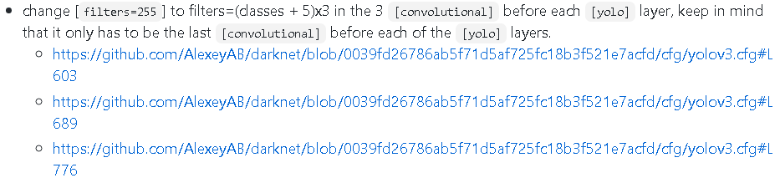

- Thiết lập số lượng filters ở các convolutional layers, với 212 classes ta sẽ cần 651 filters.

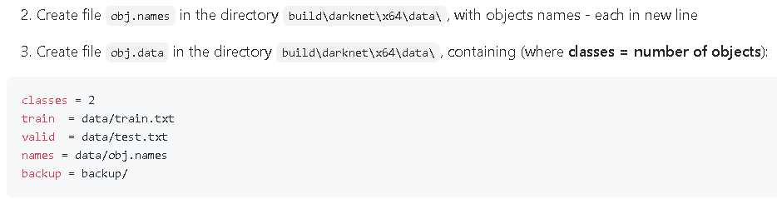

- Tạo file liệt kê tên của tất cả các classes theo thứ tự

- Tạo file liệt kê đường dẫn đến folder chứa training data và testing data, đường dẫn đến folder để sau này lưu file trọng số “.weights” khi mô hình đang train.

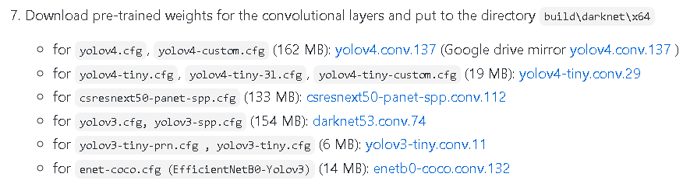

- Ta có thể dùng file trọng số đã được train sẵn, việc làm này được gọi là transfer learning và được khuyến khích vì mô hình sẽ converge (quy tụ) nhanh hơn do đã học được sẵn các hình, khối, nét cơ bản ở những lớp đầu. Tuy nhiên, các file trọng số này được train trên hình ảnh ngoài đời thực trong khi hình ảnh của chúng ta khá là cá biệt và là hình trong game nên ta sẽ không dùng những file trọng số này mà train từ đầu.

- Average Loss và Mean Average Precision sau khoảng 25000 iterations:



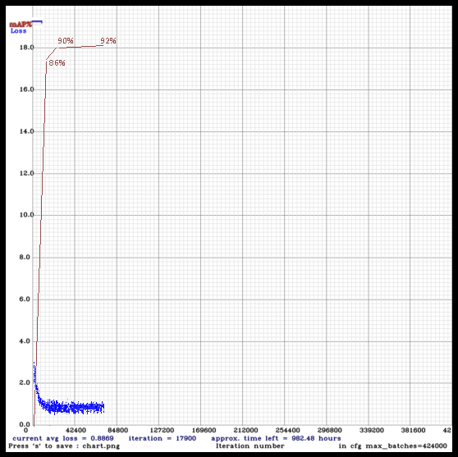

- Để mô hình dự đoán hình ảnh mới:

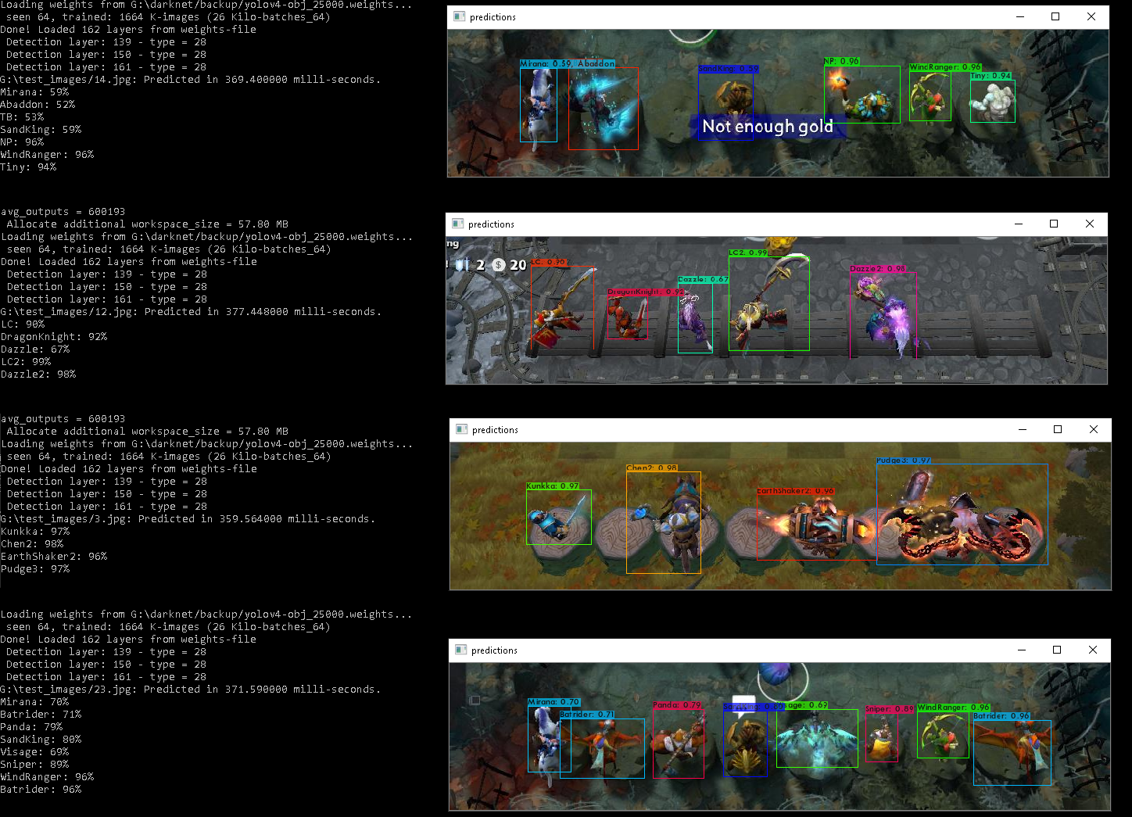

# Tạo giao diện người dùng